ГОСУДАРСТВЕННОЕ ОБРАЗОВАТЕЛЬНОЕ УЧРЕЖДЕНИЕ

ВЫСШЕГО ПРОФЕССИОНАЛЬНОГО ОБРАЗОВАНИЯ

"ДОНЕЦКИЙ НАЦИОНАЛЬНЫЙ ТЕХНИЧЕСКИЙ УНИВЕРСИТЕТ"

Факультет ИСП

Кафедра ПИ им Л.П. Фельдмана

Лабораторная работа №1

по курсу: «Профессиональная практика программной инженерии»

по теме: «Базовые принципы работы с системами контроля версий»

Выполнила:

ст. гр. ПИ-19б

Леонова О.С.

Приняла:

ассистент каф. ПИ

Дмитрюк Т.Г.

ДОНЕЦК – 2023

*Лабораторная работа 1*

**Базовые принципы работы с системами контроля версий**

**Цель работы:** получить практические навыки использования систем контроля версий.

**Задание к лабораторной работе**

Создать в выделенном студенту репозитории три каталога: отчеты, программа, команда.

Составить по выбранной теме из предложенного списка перечень требуемых для нормального функционирования программы компонентов/модулей и описать их базовую функциональность в текстовом файле. Составить отчет по лабораторной работе и загрузить в репозиторий вместе с описанием проекта.

Тема: 9. Векторный редактор, с реализацией не менее 20-ти программных средств доступных в CorelDraw Graphics Suite не ниже 2021 версии.

**Ход работы**

1. **Создание репозитория**

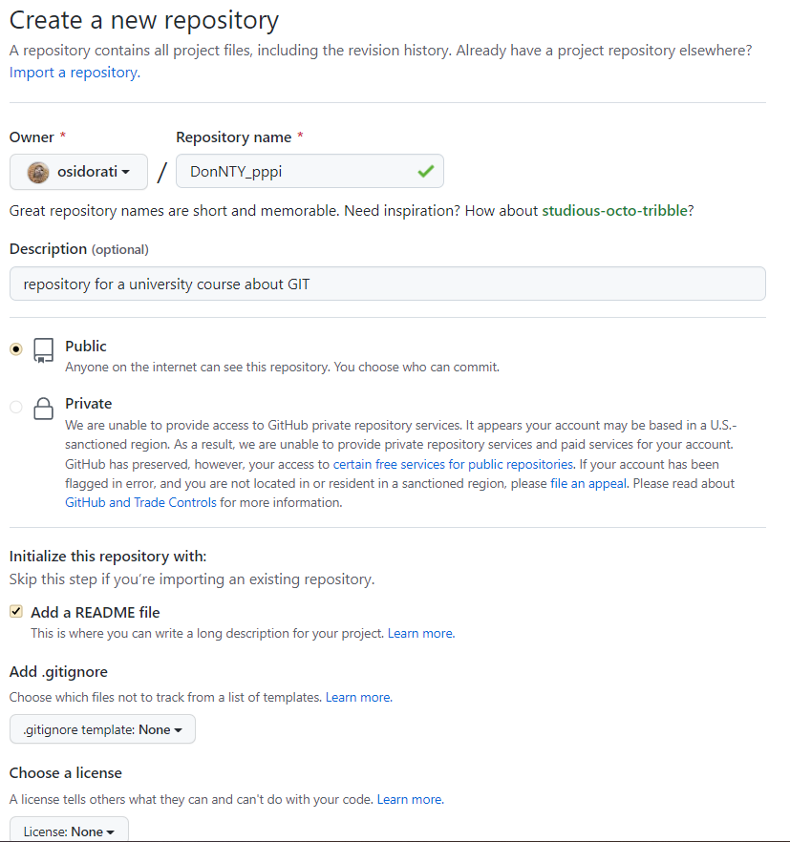

1. **Клонируем репозиторий через Github Desktop**

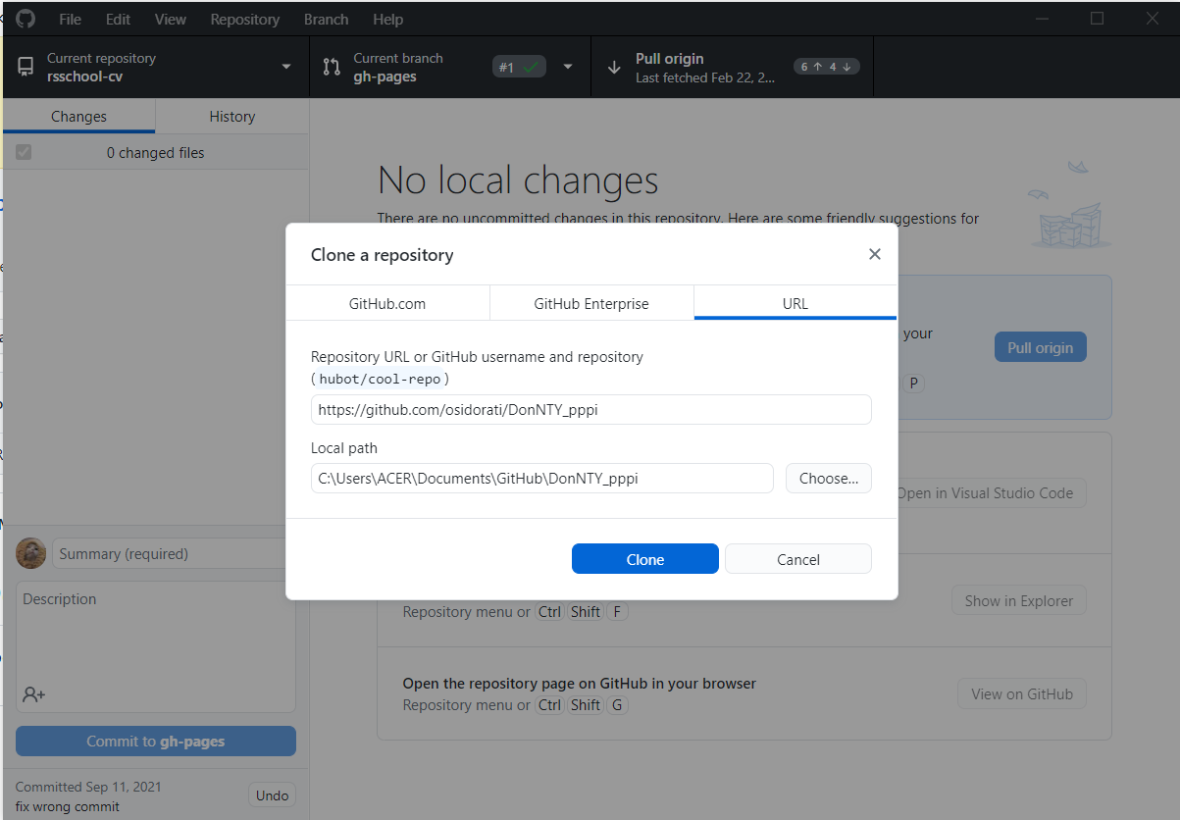

1. **Создаем 3 каталога через GitBash**

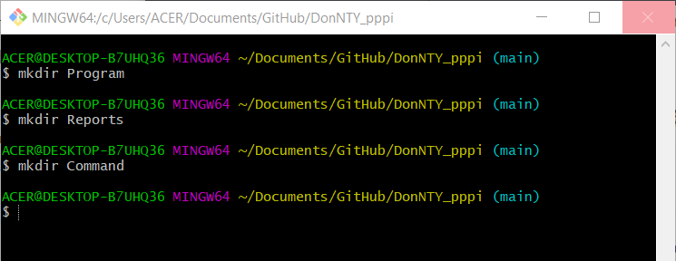

1. **Составляем список модулей**

Векторный редактор, с реализацией не менее 20-ти программных средств доступных в CorelDraw Graphics Suite не ниже 2021 версии.

А) модуль работы с документами

1. открыть документ из файловой системы
2. создать новый документ
3. сохранить изменения в документ

Б) модуль текста

1. добавление текста
2. выбор шрифтов
3. настройки размера и положения текста

В) основной модуль графики

1. Заливка
2. Выбор цвета
3. Масштабирование элемента
4. Перетаскивание элементов
5. Преобразование элементов
6. Работа с прямыми линиями
7. Работа с кривыми линиями
8. Сглаживание линий
9. Работа с геометрическими фигурами
10. Тень блока
11. Настройка перспективы
12. Инструмент «Перо» для рисования
13. Инструмент «Нож» для разделения объектов по прямой линий
14. Эффекты (сепия, боке, цветность, размытие)
15. Настройка кисти
16. **Добавляем список модулей в файл description.txt и помещаем в папку Program**

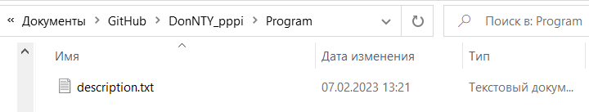

Добавляем отчет в папку Отчеты

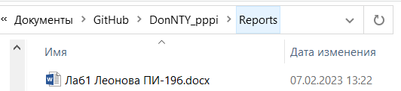

1. **Коммитим изменения и пушим**

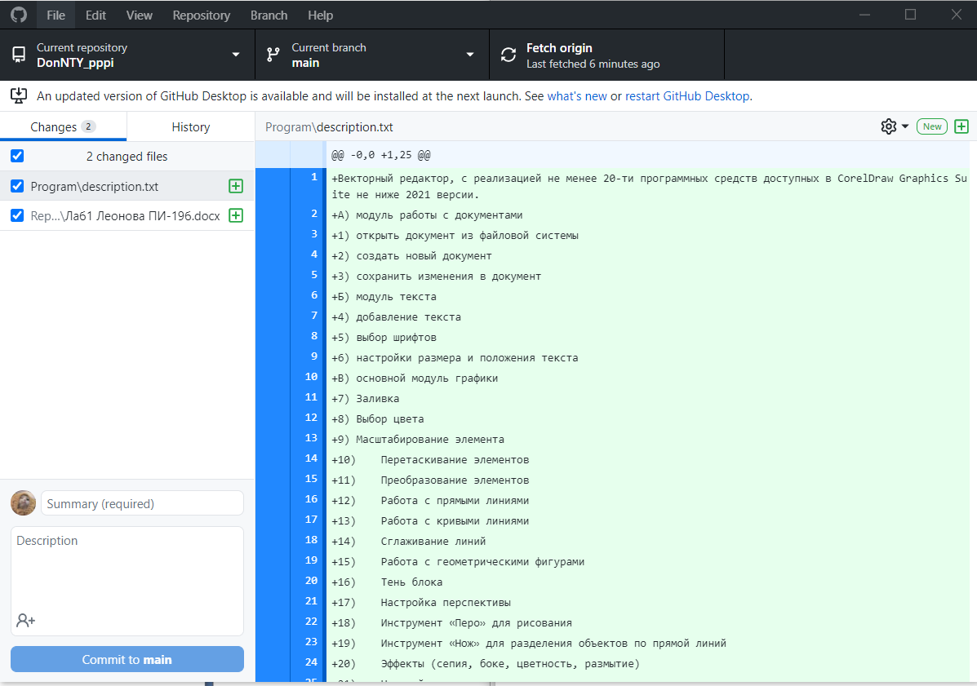

1. **Проверка папок на сайте**

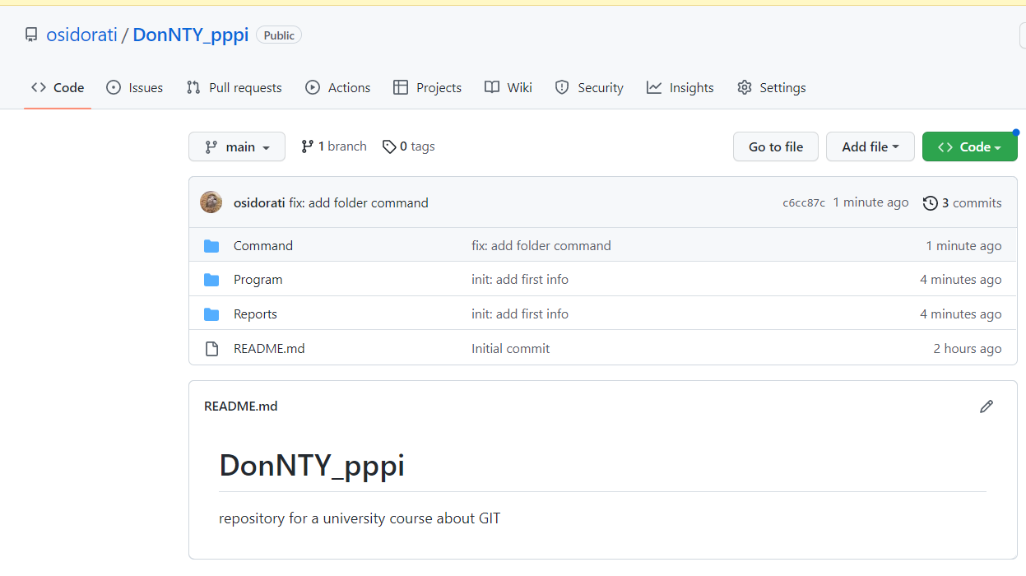

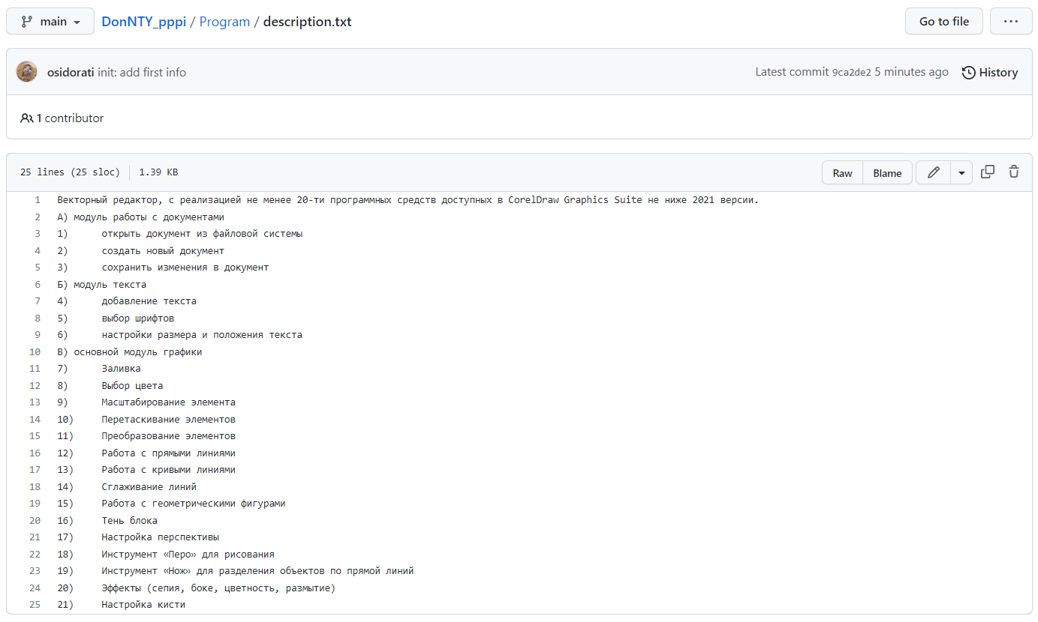

1. Выполнение команды git log --pretty=format:"%h - %an, %ar : %s" -4 – показывает последние 4 коммита с форматированием выводимых данных

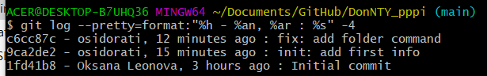

1. Вывод команды git diff для одной из ревизий – после изменений в файле отчета

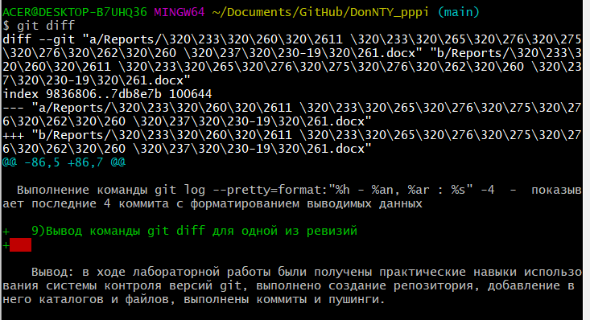

Вывод: в ходе лабораторной работы были получены практические навыки использования системы контроля версий git, выполнено создание репозитория, добавлены в него каталоги и файлы, выполнены коммиты и пушинги.